PARIS MON AMOUR

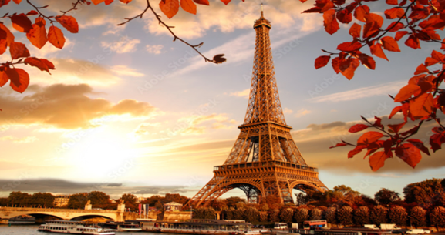

**DÍA 01º AMÉRICA –PARÍS viernes .**

Presentarse en el aeropuerto para tomar el vuelo con destino París (Francia) . Noche a bordo.

**Día 2º - . > PARIS( Francia) sábado**

Llegada a París, asistencia y recepción traslado hasta el hotel. Alojamiento.

Control de los documentos, nuestros servicios se inician con el alojamiento, horario de check-in 14horas.

**Día 3º- > PARIS domingo**

Desayuno, visita panorámica de la ciudad de la Luz, en el bus Big Bus recorriendo la Avenida de los Campos Elíseos, Arco del Triunfo, Torre Eiffel, Isla de la Ciudad, etc. Tarde libre para conocer la ciudad o realizar la excursión opcional de Iluminaciones y Crucero por el Sena, y tiquete para subir al 2º piso de la torre Eiffel (sin fila) *** o una noche especial disfrutando (optativa) en El Molino Rojo con su espectáculo de cabaret. Alojamiento. *** La subida a la torre Eiffel, se debe solicitar con tiempo, y bajo disponibilidad, sin derecho a devolución en caso de no disponibilidad.

**Día 4º- . > PARIS lunes**

Desayuno en el hotel, Día libre o excursión de un día a uno de los parques de Disneyland® Paris: Parque Disneyland o Parque Walt Disney Studios® ida y vuelta desde el centro de París a Disneyland ® Paris, servicio opcional en regular.

**Día 5º -. > PARIS  martes**

Desayuno en el Hotel y día libre, para seguir conociendo la ciudad, a su aire, visite el barrio de los pintores y almuerce en uno de los muchos “Bistró” Un bistró (del francés bistró) o tasca es un pequeño establecimiento popular de Francia, donde se sirven bebidas alcohólicas, café, quesos y otras bebidas. Pueden ser también pequeños restaurantes de comidas a precios bajos.

**Día 5º -. > PARIS miércoles**

Con el desayuno de este día finalizan nuestros servicios, a los pasajeros que salgan este día en que terminal el tour se les proporcionara además el traslado del hotel al aeropuerto.

**Precios por persona de la EXCURSION PARIS MON AMOUR precios en EUROS**

**Habitaciones con baño privado en el corazón de París.**

|  |  |  |
| --- | --- | --- |
| **HOTELES EN PARÍS O SIMILARES** | **Habitación**  **doble** | **Habitación suplemEnto**  **individual** |
| Hotel Monterrosa/ cadena Ibis u Hotel Astoria Turista 3* | 730,00 € | 219,00 € |
| Timhotel / Novotel Eiffel / Cadena Mercure 4* | 1.100,00 € | 385,00 € |
| Meliá París Campos Elysées / Meliá París Vendome 5* Lujo | 1.660,00 € | 571,00 € |

Precios válidos para un mínimo de dos personas viajando juntas.

Tarifas no son válidas en congresos o ferias, sujetas a disponibilidad.

Habitaciones triples: Por lo general los hoteles en París no disponen de habitaciones triples con

tres camas iguales. Habitualmente por habitación triple se entiende una habitación doble más

cama supletoria, sofá cama, plegatín o similar. No recomendamos habitación triple para tres

adultos. Las habitaciones triples son solo aptas para 2 adultos mas un niño (entre 1 y 3 años)

(solicite habitaciones familiares o Junior Suite)

**POSIBLES OPCIONALES**

VIVA LA EXPERIENCIA ... 22,00 Euros p.p. ¡Bienvenido a bordo! Vive una experiencia inolvidable... ¡Descubre París desde el Sena! De día o de noche, regálese un crucero de una hora por el Sena y descubra los más bellos monumentos, puentes y sitios históricos de París a lo largo del río ... Un crucero tranquilo y relajante, disponible a cualquier hora del día. El río Sena cruza el corazón de París. Durante este crucero comentado en directo, descubrirá los muelles y las orillas que animan la vida parisina y los más bellos monumentos de París como la Torre Eiffel, el Louvre o la Catedral de Notre-Dame que desfilarán ante sus ojos Al caer la noche, se puede disfrutar del espectáculo de la brillante Torre Eiffel. Todos nuestros horarios nocturnos se adaptan para pasar delante de la Torre iluminado durante su juego de luces (una vez cada hora, horarios según la temporada). ¡Descubrir París a bordo de un barco será una experiencia mágica e inolvidable!

❤ DISFRUTE DE... Precios fluctuantes (solo bajo petición) . Visite la Torre Eiffel, icono de París y descubra los monumentos parisinos 2º piso. VISITA DE LA TORRE EIFFEL: Billete con acceso prioritario a la primera, segunda planta de la Torre Eiffel!  
¿Que sería París sin la Torre Eiffel? Descubra la Torre Eiffel con entradas sin fila que ofrece ALVIA TOURS Podrá admirar una vista increíble de la capital desde las 2 primeras plantas. >> Encontraran un asistente en las proximidades de la Torre Eiffel, 1/2h antes del horario de su visita, que les llevara a la entrada del monumento.